# Edisson Ricardo Barbosa David

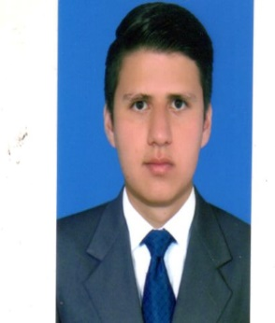**Número de cédula:** 1016090348

**Fecha de nacimiento:** 18/11/1996

**Edad:** 23 años

**Teléfono móvil:** 3226347837

**Dirección:** Calle 14 No. 108-48 Casa: 367

**Ciudad:** Bogotá D.C

**Estado civil:** soltero

**E-mail:** edison.18@hotmail.com

## PERFIL PROFESIONAL

Matemático con alto grado de responsabilidad, capacidad para trabajar en equipo, trabajo bajo presión, capacidad de adaptación, aptitudes para la comunicación, capacidad de interacción o creatividad, capacidad para desempeñar de manera óptima la enseñanza de matemáticas en distintos niveles de educación y con interés por la actualización profesional y continuo proceso de aprendizaje.

## FORMACIÓN ACADÉMICA

## FORMACIÓN UNIVERSITARIA

|  |  |
| --- | --- |
| Titulación: | Matemático. |
| Año graduación: | 2020 |
| Institución: | Universidad Distrital Francisco José de Caldas |

**DIPLOMADO**

|  |  |
| --- | --- |
| Titulación: | Diplomado en pedagogía para profesionales no licenciados |
| Año: | Mayo 2020 |
| Duración: | 120 horas |
| Institución: | Politécnico de Colombia |

## SECUNDARIA

|  |  |
| --- | --- |
| Titulación: | Bachiller Académico |
| Año graduación: | 2013 |
| Institución: | Institución Educativa Distrital Colegio Carlo Federici. |

## RECONOCIMIENTOS ACADEMICOS

## Universidad Distrital Francisco José de Caldas

**Matrículas de Honor:** Semestre 2018-1 y semestre 2018-3.

## EXPERIENCIA LABORAL

## Universidad Distrital Francisco José de Caldas

**Cargo:** Monitor académico.

**Función:** Apoyo académico a estudiantes de primeros semestres.

**Fecha:** Agosto 2018-Dicembre 2018 y Septiembre 2019-Febrero 2020.

## REFERENCIAS FAMILIARES

## Delia María Gómez Bonilla

## Cargo: pensionada. Número de cédula: 20111653

**Teléfono:** 8070152.

## REFERENCIAS PERSONALES

## Diana Katherine Ayala

## Cargo: Estudiante Número de cédula: 1010232181

**Teléfono:** 3118794831

## Heiddy Paola Salas Luengas

## Cargo: Estudiante Número de cédula: 1014280991

**Teléfono:** 3057872904